## 3.5新功能（官方文档）

**3.5.0中的新增功能：** AdminServer是嵌入式Jetty服务器，为四个字母单词命令提供HTTP接口。默认情况下，服务器在端口8080上启动，并且通过访问URL“ / commands / [command name]”发出命令，例如http：// localhost：8080 / commands / stat。命令响应作为JSON返回。与原始协议不同，命令不限于四个字母的名称，命令可以具有多个名称。例如，“ stmk”也可以称为“ set_trace_mask”。要查看所有可用命令的列表，请将浏览器指向URL / commands（例如，http：// localhost：8080 / commands）。

AdminServer默认情况下处于启用状态，但可以通过以下任一方式禁用：

* 将zookeeper.admin.enableServer系统属性设置为false。
* 从类路径中删除Jetty。（如果您想覆盖ZooKeeper的码头依赖，则此选项很有用。）

请注意，如果AdminServer被禁用，则TCP四字母词接口仍然可用。

发送http请求到机器： eg<http://192.168.17.135:8080/commands/mntr>

返回json

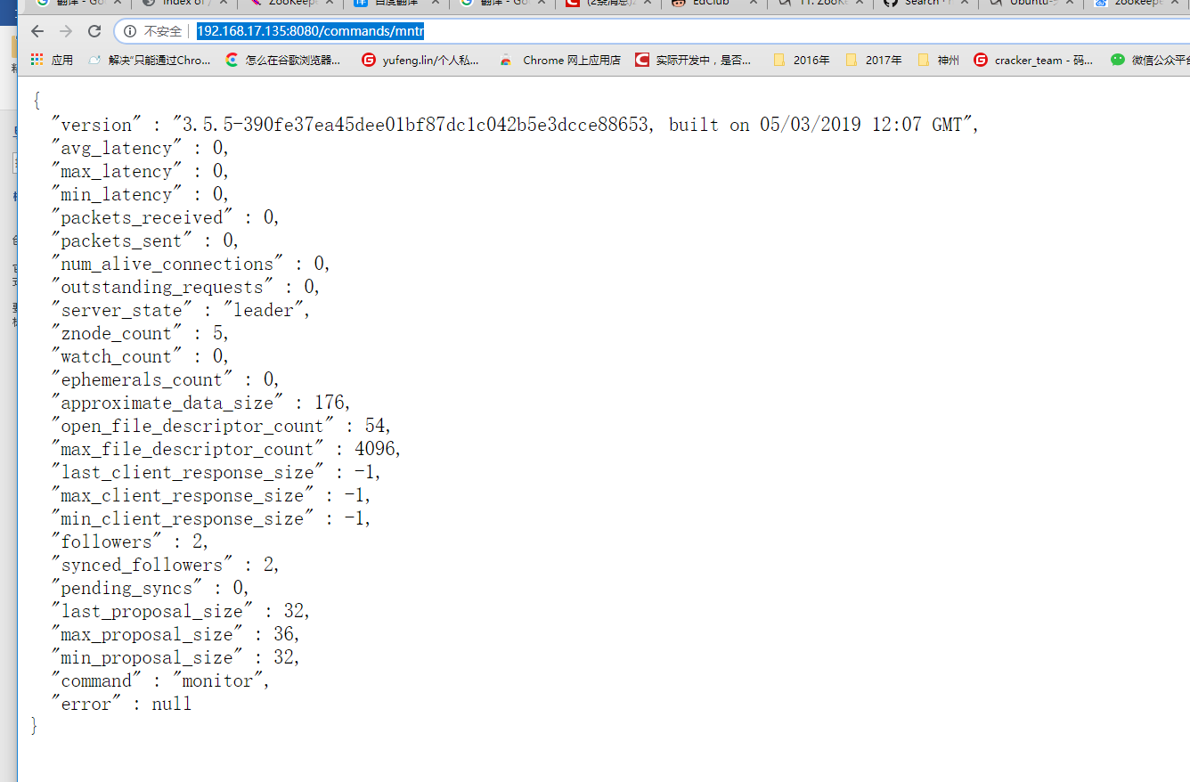

对照表：

| **ZooKeeper四字命令** | **功能描述** |
| --- | --- |
| conf | 打印配置 |
| **cons** | 列出所有连接到这台服务器的客户端全部连接/会话详细信息。包括"接受/发送"的包数量、会话id、操作延迟、最后的操作执行等等信息。 |
| crst | 重置所有连接的连接和会话统计信息。 |
| dump | 列出那些比较重要的会话和临时节点。这个命令只能在leader节点上有用。 |
| envi | 打印出服务环境的详细信息。 |
| reqs | 列出未经处理的请求 |
| ruok | 即"Are you ok"，测试服务是否处于正确状态。如果确实如此，那么服务返回"imok"，否则不做任何相应。 |
| stat | 输出关于性能和连接的客户端的列表。 |
| srst | 重置服务器的统计。 |
| srvr | 列出连接服务器的详细信息 |
| wchs | 列出服务器watch的详细信息。 |
| wchc | 通过session列出服务器watch的详细信息，它的输出是一个与watch相关的会话的列表。 |
| wchp | 通过路径列出服务器watch的详细信息。它输出一个与session相关的路径。 |
| **mntr** | 输出可用于检测集群健康状态的变量列表 |

### 客户端命令

可以在客户端可以通过 telnet 或 nc 向 ZooKeeper 提交相应的命令。举个最常用的栗子：

echo mntr | nc ip 2181

| **指标名** | **解释** |
| --- | --- |
| zk_version | 版本 |
| zk_avg_latency | 平均 响应延迟 |
| zk_max_latency | 最大 响应延迟 |
| zk_min_latency | 最小 响应延迟 |
| zk_packets_received | 收包数 |
| zk_packets_sent | 发包数 |
| zk_num_alive_connections | 活跃连接数 |
| zk_outstanding_requests | 堆积请求数 |
| zk_server_state | 主从状态 |
| zk_znode_count | znode 数 |
| zk_watch_count | watch 数 |
| zk_ephemerals_count | 临时节点数 |
| zk_approximate_data_size | 近似数据总和大小 |
| zk_open_file_descriptor_count | 打开 文件描述符 数 |
| zk_max_file_descriptor_count | 最大 文件描述符 数 |
| **leader才有的指标** |  |
| zk_followers | Follower 数 |
| zk_synced_followers | 已同步的 Follower 数 |
| zk_pending_syncs | 阻塞中的 sync 操作 |